今日动态

2022.11.14 星期一 晴

1. **来园情况**
2. 出勤：小四班今日出勤人数24人，4人请假。

请假幼儿分别是**蒋翊晗，胡奕可，李慕妍，李璟睿**。

1. 入园：今天小朋友们都带着蔬菜宝宝来园分享呢了。

**王知霖**今天带了蔬菜来到教室，他一进门就兴奋的向老师展示他带的蔬菜，老师你看这个是我的青椒。

**申晓文**今天虽然还是哭着鼻子被别的班的老师带进来的，但是比上次好多了， 不用抱着进来了，她今天还带了蔬菜来分享呢。

1. **户外情况**

今天我们玩了滑滑梯，休息两天不见滑滑梯，小朋友们玩的特别开心。

|  |  |
| --- | --- |
| IMG_20221114_115758 | IMG_20221114_115753 |
| IMG_20221114_115746 | IMG_20221114_115732 |

**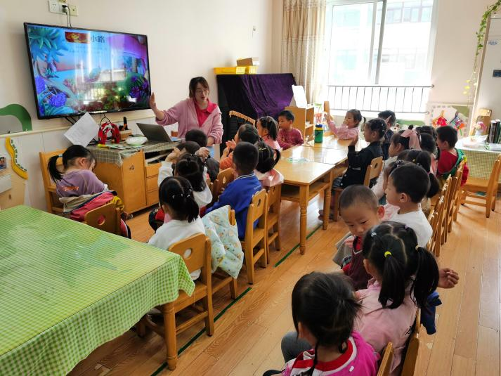**

**四、区域游戏**

区域游戏情况：

阅读区：申晓文

娃娃家：郑书韵、杨易、王若鑫、徐佳伊

美工区：王秋瑶、章昕媛、王诺婉

桌面建构：阴少帅

万能工匠：徐筱晞、刘锦宥

地面建构：天天、开心

走廊拼插区：豆豆、宗多多、许诺言

|  |  |
| --- | --- |
| IMG_20221114_102324 | IMG_20221114_120733 |
| IMG_20221114_120544 | IMG_20221114_102324IMG_20221114_084047 |

1. **生活篇**

午餐情况：

今天吃的南瓜饭

菜是鹌鹑蛋红烧肉，包菜炒香干

汤是鸭血粉丝汤

今天是光盘行动第二天，光盘的小朋友把代表周一的红色雪花片插在了自己的小标记上，就完成一次光盘打卡咯。

**申晓文，章昕媛，王若鑫，阴少帅，徐佳伊**小朋友能把饭菜都吃光，**宗韫玉，张奕涵，王诺婉，冯欣，谭沁，王秋瑶，徐筱晞，郑书韵，刘锦宥，杨易，李璟睿，王知霖，徐梓赫，谌睿，许诺言，周艺天，张悦威，王楷博，徐诺**也能一口菜一口饭，细嚼慢咽的吃。

今天下午点心吃的是山芋粥

许诺言小朋友很喜欢吃能吃两碗呢。

|  |  |
| --- | --- |
| IMG_20221114_151414 | IMG_20221114_150816 |
| 今天有5个小朋友光盘 | 山芋粥香香甜甜的很好吃。 |

午睡情况：

**宗韫玉，张奕涵，王诺婉，冯欣，谭沁，王若鑫，王秋瑶，徐筱晞，郑书韵，刘锦宥，杨易，李璟睿，徐梓赫，谌睿，许诺言，周艺天，张悦威，阴少帅，王楷博，徐诺**睡着了，**王知霖**未睡，**徐佳伊，章昕媛，申晓文**睡的比较晚**。**

1. **温馨提示：**
2. 今天做核酸的小朋友有7名，结果出来记得上传，李慕妍请假未做核酸。
3. 今天请还没换上厚被子的家长及时把厚被子换上，以防小朋友着凉感冒。